



Anleitung
LMB-Boxen: Trennwände entfernen/einsetzen und Kubaturen – WAMAS Touch
WAMAS Lift & Store 2.8
Standard · Deutsch (de-DE)
Unterteilte Boxen am Touch-Client pflegen und Artikeln zuordnen
SSI SCHÄFER
V 1.1 · 17.10.2026
Inhaltsverzeichnis

1 Über dieses Dokument 4
1.1 Zweck 4
1.2 Lesehinweis 4
1.3 Dokumentinformationen 4
2 Begriffe 5
3 Tablar komplett befüllen 6
4 Dialog LM135 „Unterteilte Box pflegen“ 7
5 Trennwände entfernen und einsetzen 8
5.1 Trennwand entfernen 8
5.2 Trennwand einsetzen 8
6 Ergebnistabelle Varianten LMB821 10
7 Artikel zuordnen und Kubatur am Touch anlegen 11
8 Andere Wege zur Zuordnung 12
8.1 Admin-Dialog LM084 12
8.2 Artikeltelegramm WLSITEM001 / WLSITEMCUBATURE001 12
8.3 Touch-Client 13
9 Hinweise und Störungen 14
10 Praxisbeispiel 15
11 Quellenverzeichnis 16

1 Über dieses Dokument

1.1 Zweck
Diese Anleitung beschreibt, wie Sie im WAMAS Touch-Client ein Tablar vollständig mit LMB-Boxen belegen, Trennwände entfernen und Artikel den dabei entstehenden Kubaturen zuordnen.

1.2 Lesehinweis
UI-Texte sind fett gesetzt und wurden am echten System abgelesen. Alle beschriebenen Schritte wurden am 17.10.2026 am System geprüft.

1.3 Dokumentinformationen
Merkmal | Angabe
Titel | LMB-Boxen: Trennwände entfernen/einsetzen und Kubaturen – WAMAS Touch
Produkt / Release | WAMAS Lift & Store 2.8
Dokumentversion | 1.1
Stand | 17.10.2026
Autor | SSI SCHÄFER
Zielgruppe | Anwender, Key-User
Grundlage | Tests auf srv01, LOGIMAT A2 Öffnung 1, 17.10.2026 (13:30–14:16 Uhr); Fachwissen Marek

Version | Datum | Änderung
1.0 | 17.10.2026 | Erstausgabe auf Basis des Systemtests
1.1 | 17.10.2026 | Screenshots ergänzt; Trennwände einsetzen und Dialog LM135 verifiziert; Telegrammweg bestätigt; LM084-Ergebnis; Varianten der Testbuchungen ergänzt; Hinweis Browser-Tabs
Tab. 1: Änderungshistorie

2 Begriffe
Begriff | Bedeutung
Box | Physischer Behälter auf dem Tablar, z. B. LMB821 oder LMB842. Jede Box hat eine ID, z. B. 29464762004-001.
Fach | Teilbereich einer Box zwischen zwei Trennwänden, z. B. 29464762004-002-001.
Trennwand | Herausnehmbare Wand in der Box. Sie kann jederzeit entfernt oder wieder eingesetzt werden.
Kubatur / Variante | Fachgröße, die sich aus der Trennwand-Konfiguration ergibt. Name: <Boxtyp>_<Fachlänge in mm>, z. B. LMB821_99, LMB842_765.
Tab. 2: Begriffe
Zuordnung je Kubatur
Artikelzuordnungen (Maximalmenge) gelten pro Variante bzw. Fach-Kubatur, nicht pro Boxtyp. Ein Artikel, der LMB821_99 zugeordnet ist, kann in jedes 99er-Fach eines LMB821 eingelagert werden, aber nicht automatisch in ein 210er-Fach.

Quelle: Fachwissen Marek; Systemtest 17.10.2026

3 Tablar komplett befüllen
Gute Praxis
Belegen Sie das GANZE Tablar mit Boxen, nicht nur einzelne Boxen. Freie Fächer stehen dann für neue Artikel bereit.

1. In LM040 Übersicht Tablare das Tablar auswählen.
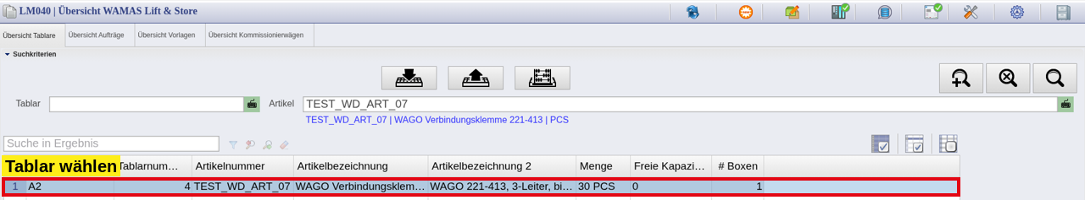
Abb. 1: LM040 – Tablar auswählen (hier über Artikelsuche gefunden)
2. Tablar anfordern drücken. In LM002 erscheint Tablar 4 an Zugriffsöffnung schicken ..., danach Box dem Tablar hinzufügen.
3. Tablarlayout bearbeiten drücken. Der Editor LM004 öffnet sich.
4. Den Boxtyp (z. B. LMB821 200x800) langsam aus der Palette auf das Tablar ziehen.
5. Die Box auswählen und Füllen drücken. Es erscheint nur eine grüne Vorschau, Speichern bleibt grau.
6. In die Vorschau klicken. Von der gewählten Box bis zum Klickpunkt werden Boxen angelegt.
7. Schritt 5–6 wiederholen, bis das Tablar voll ist.
8. Speichern drücken. Es erscheint keine Meldung.
Ergebnis im Test: 20 Boxen LMB821, 29464762004-001 bis -020, je 7 Fächer 171X99.
Schaltfläche | Funktion
Füllen | Tablar ab gewählter Box mit gleichem Boxtyp füllen
Unterteilte Box bearbeiten (Stift) | Bei gespeicherten Boxen ausgegraut
Barcode scannen | Box per Barcode erfassen
Boxtyp pflegen (grünes Plus) | Boxtyp pflegen
Drehen | Box drehen
Entfernen (Tooltip Löschen) | Box entfernen
Tab. 3: Schaltflächen in LM004
Der Filter Filter für unterteilte Boxen bietet: Alle Boxtypen, Ohne LE-Fächer, Mit LE-Fächern, Boxen mit Trennwänden, Boxen, deren Trennwände entfernt wurden.
Quelle: Systemtest srv01, 17.10.2026

4 Dialog LM135 „Unterteilte Box pflegen“
Das Tablar steht an der Öffnung, LM002 ist offen. Box in der Tablargrafik auswählen und die dritte Schaltfläche von links (Lupe) drücken. Der Dialog LM135 | Unterteilte Box pflegen öffnet sich.
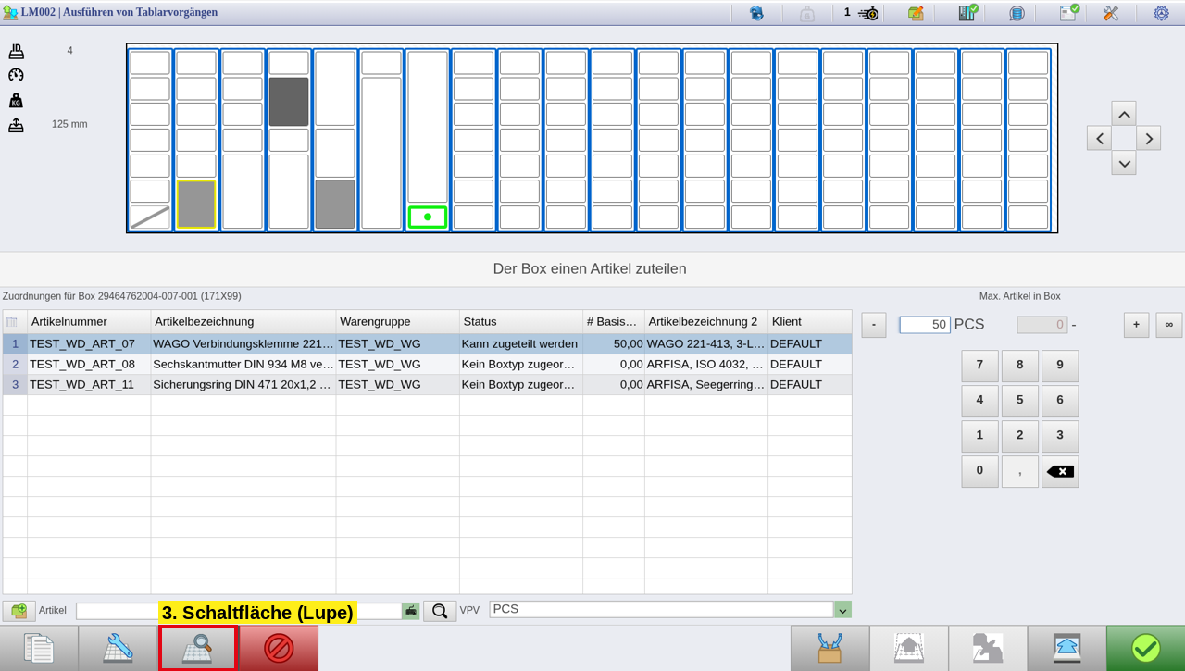
Abb. 2: LM002 – Lupe öffnet LM135
Schaltfläche | Tooltip / Funktion
Blauer Pfeil zurück | Abbrechen
< | Vorherige Trennwandposition (an erster Position grau)
Grünes + | Trennwand hinzufügen – aktiv, wo keine Trennwand sitzt
Rotes − | Trennwand entfernen – aktiv, wo eine Trennwand sitzt
> | Nächste Trennwandposition
Grüner Haken | Speichern
Tab. 4: Schaltflächen in LM135
Unter den Schaltflächen steht die Box, z. B. 29464762004-007 LMB821.
Zeichnung ändert sich nicht
Die Zeichnung im Dialog wird nicht neu gezeichnet, nur die Schaltflächen ändern ihren Zustand. Die Tablargrafik in LM002 zeigt das Ergebnis erst nach Speichern. Prüfen Sie die Zeile Zuordnungen für Box <ID>-<Fach> (BxH).

Quelle: Systemtest srv01, 17.10.2026, 14:13–14:15 Uhr

5 Trennwände entfernen und einsetzen

5.1 Trennwand entfernen
1. Box in LM002 wählen, Lupe drücken.
2. Mit < / > zur Trennwandposition gehen.
3. Rotes − (Trennwand entfernen) drücken.
4. Speichern drücken.
5. Physische Handlung: Trennwand aus der Box nehmen bzw. umstecken.
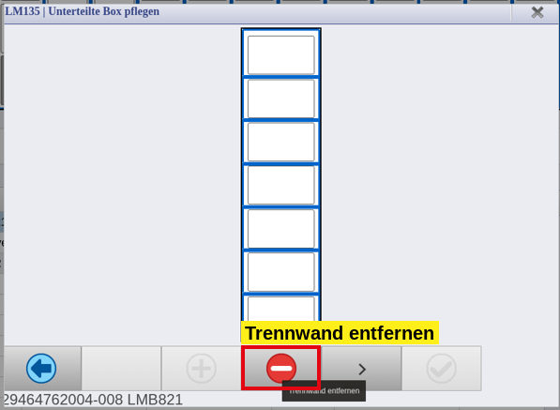
Abb. 3: LM135 – Trennwand entfernen (Box -008)
Beispiel Box -008 (7 × 99): − an der ersten Position → Speichern → Fach -008-001 (171X210). ART_07, ART_08 und ART_11 zeigen dort Kann zugeteilt werden 50.
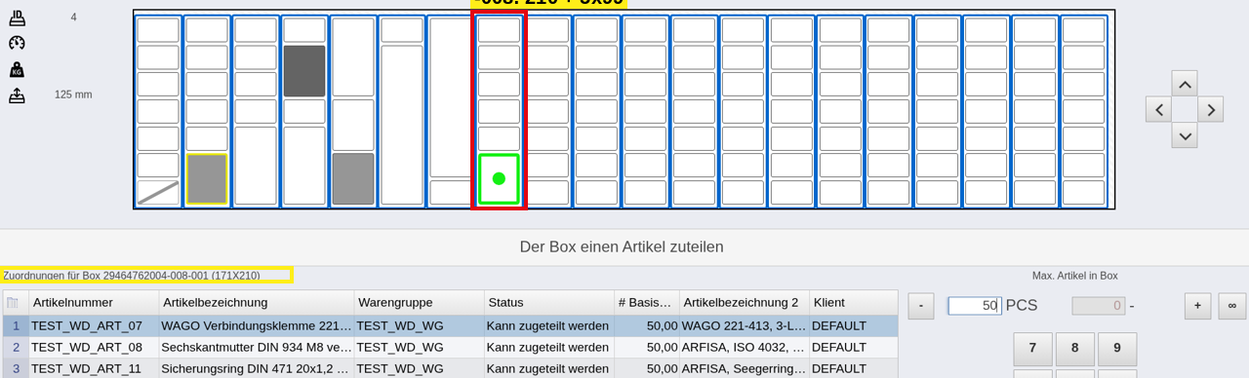
Abb. 4: Ergebnis Box -008: Fach 171X210, alle drei Artikel zuteilbar

5.2 Trennwand einsetzen
1. Box in LM002 wählen, Lupe drücken.
2. Mit < / > zur freien Position gehen.
3. Grünes + (Trennwand hinzufügen) drücken.
4. Speichern drücken.
5. Physische Handlung: Trennwand in die Box einsetzen.
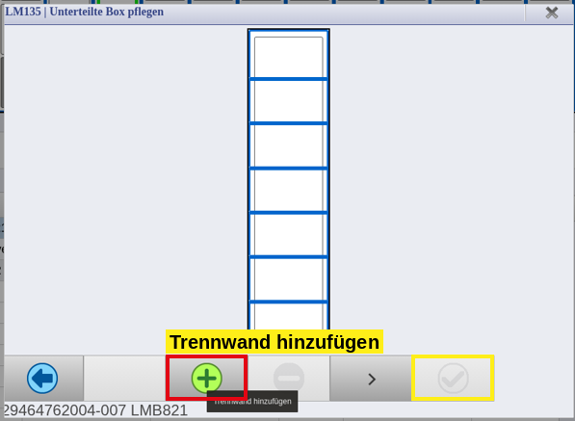
Abb. 5: LM135 – Trennwand hinzufügen (Box -007)
Beispiel Box -007 (1 Fach 171X765): + einmal → Speichern → -007-001 (171X99) unten und -007-002 (171X654) oben. ART_07 zeigt auf dem 99er-Fach Kann zugeteilt werden 50 (dank der am Touch angelegten Zuordnung LMB821_99).
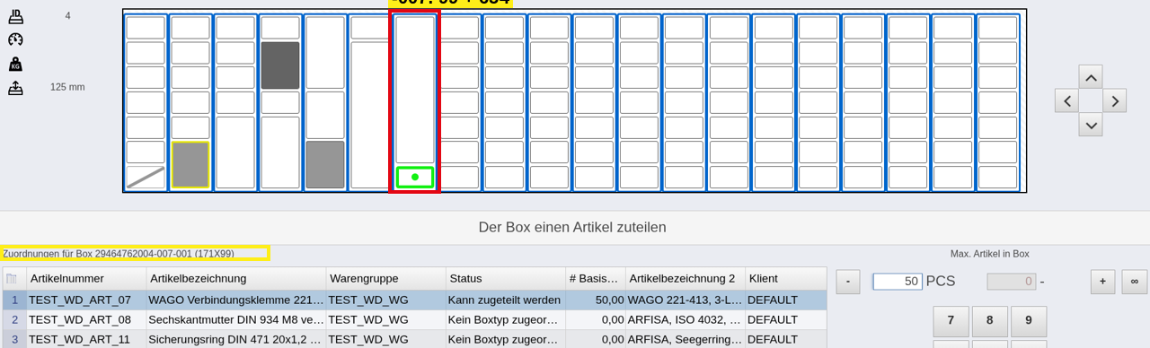
Abb. 6: Ergebnis Box -007: Fach 171X99, ART_07 zuteilbar
Quelle: Systemtest srv01, 17.10.2026, 14:13–14:15 Uhr

6 Ergebnistabelle Varianten LMB821
Alle Fächer sind 171 mm breit.
Entfernte Trennwände | Fächer (Länge in mm) | Varianten
0 (alle 6 drin) | 7 × 99 | LMB821_99
1 | 210 + 5 × 99 | LMB821_210, LMB821_99
2 | 321 + 4 × 99 | LMB821_321, LMB821_99
3 | 321 / 99 / 210 / 99 | gemischt
4 | 210 / 210 / 321 | gemischt
5 | 654 + 99 | LMB821_654, LMB821_99
6 (alle) | 1 × 765 | LMB821_765
Tab. 5: Fachaufteilung je Konfiguration (Test 17.10.2026)
Quelle: Systemtest srv01, 17.10.2026

7 Artikel zuordnen und Kubatur am Touch anlegen
1. Das Fach auswählen.
2. Im Feld Artikel die Artikelnummer eingeben und Suche drücken.
3. Status prüfen: Kann zugeteilt werden mit Maximalmenge, oder Kein Boxtyp zugeordnet mit 0,00 (der grüne Haken ist dann gesperrt).
4. Bei Kein Boxtyp zugeordnet: Die Maximalmenge für das Fach eingeben (z. B. 50) und speichern. Danach zeigt der Artikel in jedem Fach dieser Kubatur Kann zugeteilt werden 50.
5. Unter Lagern die Menge eingeben.
6. In LM101 erscheint Wählen Sie einen Buchungsschlüssel für die Bestandskorrekturquittierung. Inventur und Grund wählen und bestätigen.
7. Mit Tablar retournieren (Schaltfläche ganz rechts) das Tablar zurückschicken. Meldung: In der Zugriffsöffnung ist kein Tablar vorhanden.
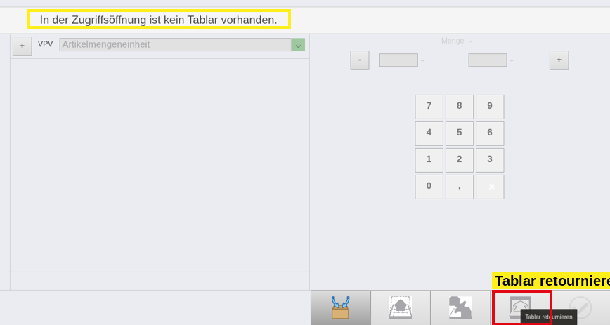
Abb. 7: Nach Tablar retournieren
Artikel | Menge | Fach | Variante
ART_07 WAGO 221-413 | 30 | 29464762004-002-001 | LMB821_210
ART_08 Sechskantmutter DIN 934 M8 | 40 | 29464762004-004-005 | LMB821_210
ART_11 Sicherungsring DIN 471 | 25 | 29464762004-005-001 | LMB821_210
Tab. 6: Im Test gebuchte Beispiele
Quelle: Systemtest srv01, 17.10.2026

8 Andere Wege zur Zuordnung

8.1 Admin-Dialog LM084
In LM084 | Boxtyp-Zuordnung pflegen nach dem Artikel suchen; die Zuordnungen werden als Zeilen angezeigt. Spalten u. a.: Verpackungsversion, Boxtyp, # Basismengeneinheiten (max.), # LME (max.), Unbegrenzt. Beispiel ART_07: LMB821_210 mit 50 und LMB821_99 mit 50 (die zweite Zeile wurde am Touch angelegt).
Abgrenzung
Das Anlegen eines ganz neuen Boxtyp-Stammsatzes im Admin ist nicht Teil dieser Anleitung.

8.2 Artikeltelegramm WLSITEM001 / WLSITEMCUBATURE001
1. DI002 öffnen, Rechtsklick → Dateien importieren….
2. In DI014 Datei wählen, Konverter JsonConverter, Systempartner HOST, Importieren.
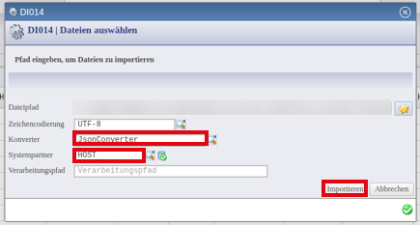
Abb. 8: DI014 – Import (Pfad unkenntlich gemacht)
"WLSITEMCUBATURE001": [{
"cubatureId": "LMB821_210",
"clientId": "DEFAULT",
"itemNo": "TEST_WD_ART_14",
"variant": "00000",
"pkv": 1,
"maxNumBaseQtyUnits": 50,
"unlimited": "0",
"sequence": 2
}]
Abb. 9: Untersatz WLSITEMCUBATURE001 (bereinigtes Beispiel)
Feld unlimited
unlimited ist ein Feld mit Länge 1. Mit false lief InSPM 1810 auf Fehler: Wert 'false' des Feldes 'unlimited' (Unbegrenzt) ist zu lang (Ist 5, erlaubt 1). Mit "0" wurde InSPM 1811 Fertiggestellt.

Abb. 10: DI002 – 1810 Fehler, 1811 Fertiggestellt
Ergebnis in LM084 für ART_14: LMB821_210 mit 50 und die bestehende Zeile TEST_WD_BOX_A2 mit 50. Das Telegramm ergänzt Zuordnungen, es ersetzt sie nicht.
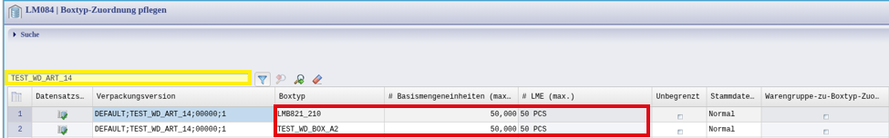
Abb. 11: LM084 – ART_14 nach dem Import

8.3 Touch-Client
Siehe Kapitel 7.
Quelle: Systemtest srv01, 17.10.2026, 14:08–14:10 Uhr; Fachwissen Marek

9 Hinweise und Störungen
- Speichern bleibt nach Füllen grau: Erst in die grüne Vorschau klicken.
- Boxtyp lässt sich nicht ablegen: Langsam ziehen.
- Unterteilte Box bearbeiten ist grau: Die Box ist schon gespeichert. Trennwände über LM002 und die Lupe pflegen.
- Status Kein Boxtyp zugeordnet: Für diese Kubatur gibt es noch keine Zuordnung. Siehe Kapitel 7, Schritt 4.
- Nach Entfernen/Einsetzen ändert sich die Zeichnung in LM135 nicht: Siehe Kapitel 4; Ergebnis nach Speichern in LM002 prüfen.
- Nur EINEN WAMAS-Browser-Tab offen halten. Tabs im Hintergrund laufen in Session Timeout bzw. Server Error.
- Telegramm-Fehler „ist zu lang“ bei unlimited: "0" bzw. "1" statt false/true senden.

10 Praxisbeispiel
Im Test wurde ART_07 einem 99er-Fach zugeordnet (Maximalmenge 50) und war danach auf allen LMB821_99-Fächern zuteilbar. Zuvor wurde ART_07 mit 30 Stück in das 210er-Fach 29464762004-002-001 eingelagert.

11 Quellenverzeichnis
- Systemtest srv01, LOGIMAT A2 Öffnung 1, 17.10.2026 (Dialoge LM040, LM002, LM004, LM101, LM135, DI002, DI014, LM084); Screenshots /workspace/screens 14:09–14:15 Uhr
- Fachwissen Marek (Konzept Trennwände/Kubaturen, LM084, Telegramm)

